Tatry 2019 – pro všechny kategorie

Jedeme na Slovensko jako téměř vždy.
Ubytování je v pezionu Svatojánský Kaštiel www.svatojanskykastiel.sk jako minule.

Tůry a vycházky budou rozlišeny dle fyzických možností účastníků zájezdu a momentální nálady.
Cena zájezdu je stanovena na 3700 Kč,
Záloha se vybírá od února 2019 ve výši 2000 Kč každou první středu v měsíci, kdo zaplatí, jede pokud
budou volná místa, přednost mají účastníci z minulého roku.. Doplatek 1700 Kč je možné zaplatit
kdykoliv, nejpozději v červnu 2019. Zálohy se nevrací, platí na další rok. JAKO VŽDY.
Podrobnosti bude možno najít na www.tatry.wbs.cz …..připravuje se. Tady budeme upřesňovat program
ještě v prvním pololetí 2019.

TERMÍN: 4.9.2019 - 8.9.2018 (středa až neděle)

Program:
- den : odjezd z HK v 6,00 (Předměřice u Cukrovaru) dne 4.9.2018 - technické zastávky shodně s minulým rokem, a potřebami účastníků zájezdu.

Oběd dáme tentokrát tradičně v Rožnově p Radhoštěm, v 11,00, pak pokud bude přístupný
opravený Jurgovičův dům – prohlídka, a případně Valaška, stezka v oblacích, viz obr. Odjezd na Slovensko, před tím dokoupení Borovičky– Horní Bečva, „Bezpečnostní přestávka Strečno“, Příjezd do Jána do cca do 18,00 hod.
Po ubytování ve dvou a tří lůžkových pokojích, případně 4 lůžkových, bude večeře,
a tak jako je zvykem bude následovat seznamovací večírek.

Navržené tůry:
2. den

Velký Choč – za pěkného počasí, které tentokrát bude, ještě nebyl vylezen, a sestup
do Likávky
Pro chodící účastníky to bude proti minulému roku příejrmná změna.
Je to jen 19 km.

Trasa
Lúčky, kúpele – Jastrabia dolina, odkalište – Žimerová – sedlo Vráca – Veľký Choč – Stredná poľana – sedlo Spuštiak – Predný Choč – hrad Likava – Likavka
Nástup z obce Lúčky pro všechny, kdo nejdou na Choč, mohou navštívit traventinový vodopád a Lúčanské kůpele, kde pobudou dle svých potřeb (nový Termál). U vodopádu může být první koupání pro ty co, nepůjdou do termálu a půjdou dál.
Cca 3-4km na Liptovský hrad, který má krásné výhledy,(Sielnické
Vrchy), Liptovská Mara, hrad je ale dávno zbořený, po cestě je opět jedna přírodní termální
vyvěračka (koupání v r.1997 ) Přes sedlo Polana sejdeme opět do obce Kalameny a
a do Lůček, kde vyzvedneme koupající se mužstvo, a večer popojedem do Likávky a počkáme na chodce z Velkého Choče
Odjezd všech v17,30 -18,00 na ubytování.
Podrobný popis trasy v příloze č 1 , mapa Chočské vrchy
3. den
Pod Západními Tatrami a Jakubina přes Ošarpance.

každý si vybere tůru, hlavně dle momentální zdravotní dispozice, budou dvě varianty.
a) autobus pojede do Podbaňského a vyloží chodce po rovině, ti půjdou pod horami přes
ústí Ráčkovy doliny (chata Tesla), a dále do ústí Žiarské doliny.(po červené)
(autobus může jet i opačně)
b) Autobus dále pojede do ústí Ráčkovy doliny a vyloží špičkové vrcholové družstvo, které vyrazí přes Ošarpance na Jakubinu, (bylo za špatného počasí v roce 2001, což takhle nyní za pěkného počasí to zopakovat)
Ráčkovo sedlo a dolů buď Ráčkovou nebo Ždiarskou, a dolů z chaty koloběžkami, jak bylo objeveno minulý rok). Autobus bude večer odjíždět z Ráč. doliny nebo případně ze Žiarské doliny. Dohodneme se mobilem
Družstvo B může končit v ústí Ráčkové doliny
Odjezd do Liptovského Jána. 17,30 – 18,00. Večer hudba a tanec s letošními oslavenci.

Mapa: Západní Tatry

4. den - Pro všechny
Prosiecká a Kvačanská – také již bylo, ale bylo sucho, kdo nechodí vůbec tak Oravica, Termál.
Trasa:
Prosiek - Vráta - vodopád Červené piesky - Svorad - Sekané - Veľké Borové - Oblazy -
vyhliadka Malý Roháč - vyhliadka Kobyliny – Kvač. dolina ústí. Max 16 km.

Mužstvo B jde pouze Prosieckou a zpět a dále přes dlhá lúka k ústí Kvačanské.
Autobus bude parkovat na Oravici a v 17,00 – 17,30 přijede do Kvačanské
Pro vážné zájemce můžeme zajet po cestě na Oravicu i na Zverovku, a večer vážné zájemce
vyzvednout.

Ceník venkovní bazén Lúčky dospělí…….. 14 E 3 hodiny
Důchodci……8,5 E 3 hodiny
Ceník Oravice
3hod. do 9:30 6 let zdarma 7-14 let 13,50E senior 16E dospělý 18 E
3,5 hod " 14,50E 17E 19E
celý den " 15E 19E 20,50E
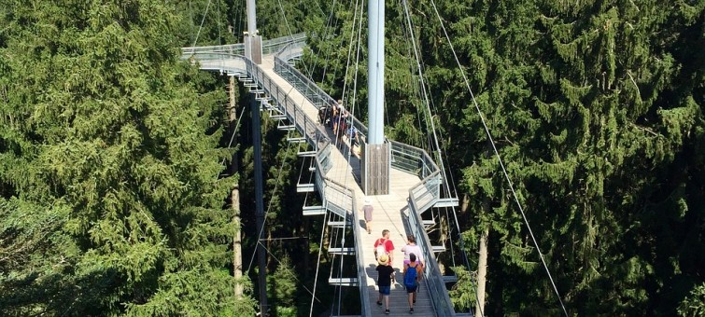

Nová stezka v oblacích – Valaška! Ke zpestření cesty po obědě.
Návštěvníci Pusteven mají nyní novou atrakci při turistice v této lokalitě. Jde o novou stezku v oblacích. Nese název Stezka Valaška a turisty láká na výhled do celého kraje, jediný lanový most a skywalk,

Český unikát
Tato stezka je v mnoha ohledech unikátní. Alespoň v českém měřítku. Tak například již naťuknuté téma skywalku. Jednoramenná konstrukce, která je zakončena skleněnou podlahou a zábradlím. Svým rozsahem nemá u nás v republice obdoby. Pokud se vám bude při stání na skleněné podlaze motat hlava, nebojte se. Každý čtverečný metr by měl mít nosnost 500 kg. Další zajímavost je lanový chodník. Ten je svým provedením jediný v Evropě. Inspiraci brali stavitelé u himalájských lanových chodníků. Nakonec navnadíme turisty na sestup věže. Půjde o variantu lanového chodníku. Nepůjdete-li primární cestou, využijete tento sestup. Věž bude ale také možno opustit jakousi skluzavkou, která je 150 m dlouhá.
Náhradní výlet za špatného počasí Levoča, koupámí v termálu Gánovce. Ale je to 180 km navíc

PepaVoženílek, Jiřina Antošová, Jirka Holan, a všichni ostatní co se těší na tento ročník, a
pomáhají organizovat krásno a pohodu.

V roce 2020 bude Velká a Malá Fatra

Příloha 1: Popis trasy Lůčky, Velký Choč, Likávka

Trasa
Lúčky, kúpele – Jastrabia dolina, odkalište – Žimerová – sedlo Vráca – Veľký Choč – Stredná poľana – sedlo Spuštiak – Predný Choč – hrad Likava – Likavka
Ráno, len čo vstanem, sa pozriem z okna smerom na Smrekov a vidím, že ho začínajú zohrievať slnečné lúče. Hneď je rozhodnuté, že je potrebné si všetko prichystať, aby som čo najskôr mohol vyraziť. Ešte stihnem raňajky a masáž, aby sa lepšie išlo a kráčam od smerovníka Aqua – Vital park Lúčky po červenej. Miniem vľavo kaplnku Deo, minigolfové ihrisko, bowling–tenis areál a som pri futbalovom ihrisku. Lúčim sa s Lúčkami a pokračujem smerom Jastrabia dolina – odkalište.
Cestou asfaltkou spomeniem ešte strelnicu v malej doline a sklad materiálu urbariátu lesného spoločenstva. K smerovníku ma sprevádza zurčiaci potok Teplianka, na chvíľku sa zastavím pri odkališti a odbočujem dolinou a mierne začínam stúpať spevnenou kamennou cestou a tu mám po pravej ruke Žimerov potok. Jeho žblnkot sprevádza moje kroky, až kým nezačnem prudko stúpať. Cestou okrem flóry spomeniem meracie zariadenie SHMÚ na prameni a potom skládku dreva, kde bolo veľa smrekového dreva a už len kamión chýbal, aby to mohol odviezť.
Odtiaľ pokračujem povedľa cesty, ktorá je pod vodou až k miestu, kde sa ťaží nad Jastrabou dolinou. Odbočujem vľavo, odkiaľ je cesta dosť blatistá a po dažďoch sa dosť šmýka, a tak musím viac dávať pozor, ale v tom mi pomáhajú moje spoločníčky - palice. Tu sa mi po prvýkrát ukáže vrchol Veľkého Choča s jeho zubom Malým Chočom.
Stúpajúc hore sa častejšie zastavím, aby som si trocha vydýchol. Po ceste ma zaujme studnička a kríž na strome, až sa dostanem ku zvážnici. Cestu prejdem a pokračujem hore k tabuli, ktorá oznamuje, že vstupujem na územie európskeho významu – Choč. Je vidieť lúku, kde pod stromami na jej konci je umiestnený prístrešok s posedením. Vo vrchnej časti prístreška je miesto na spanie pre troch alebo štyroch turistov v stiesnených podmienkach. Sadám si na lavičku a naberám energiu na ďalší presun do neznáma. Nemám ani potuchy čo ma hore čaká. Jedným slovom som si nikde nič nepozrel ani neprečítal.
Odchádzam od prístreška a som pri smerovníku Žimerová – vrchol lúk, odtiaľ je pekný pohľad smerom k vrcholu Choča. Podľa smerovníka ma čaká k vrcholu ešte hodinka a štvrť s prevýšením 511 metrov. Mierne stúpam západnou stranou až sa dostanem na severnú stranu, skade to začína byť strmšie. Po polomoch je tu viac miest, ktoré je potrebné obísť, potom je to fajn. Naskytá sa pohľad k Liptovskej Mare a vyrovnávacej nádrži v Bešeňovej, len mraky zastierajú vrcholky Nízkych Tatier. Pod sedlom Vráca je na chodníku ešte sneh, do ktorého zapadám aj skoro meter, a potom sa nemôžem z diery ani vyhrabať. Pomáham si vetvami, ktoré sú na dosah, a tak sa dostanem cez nepríjemný pármetrový úsek.
Konečne som v sedle a pri informačnej tabuli č. 7. Vľavo je Malý Choč, kde nejdem, ale pokračujem necelú pol hodinku a som na hlavnom vrchole (1611 m). Je najvyšším miestom v Chočských vrchoch s panoramatickým výhľadom. Ešte keby boli lepšie výhľady, bolo by to fajn. Na vrchole je ružica s označením vrcholov v každom smere. Ich identifikáciu však marí počasie a mraky, viac fúka, ale aj tak sa snažím trocha orientovať. Robím si zábery do albumových spomienok z turistických vychádzok a potom schádzam pod vrchol k smerovníku, kde už fúka menej.
Na skalnej stene ma upúta spomienková tabuľa na Jozefa a pokračujem dole po zelenej značke. Pár informácií o samotnej NPR Choč s rozlohou 1428 ha, ktorá zaberá významnú skupinu niekoľkých vrcholov. Bola vyhlásená v roku 1982 a dnes patrí aj do siete NATURA 2000 ako spoločenstvo európskeho významu. Sú v nej zahrnuté masívy Veľký, Malý, Zadný a Predný Choč a tiež Sokol a Soliská.

Poľana a hotel Choč
Začal som zostupovať dole, v nižších častiach vedľa chodníka nachádzam ešte kvitnúci šafran. Občas sa zastavím, niečo si odfotím, zahľadím sa na okolie a v pokoji si vykračujem dole. Z lúk sa dostanem do pásme lesa a neskôr vyjdem na veľkej lúke, v mape s názvom Poľana. Dostávam sa k smerovníku Stredná poľana (1248 m), kde je stará koliba. Je na nej názov hotel Choč, tak sa pozrime dovnútra ako to tam vyzerá. Až na menší neporiadok je to celkom fajn. Určite sa tu dá prenocovať a na ďalší deň pokračovať, ak majú turisti viacdňovú trasu. Nebudem opisovať "hotel", lebo som o ňom čítal, a tak pokračujem cez lúku po modrej na Likavu a do sedla Spuštiak, vzdialené necelú hodinku.
Od hotela Choč sa z lúky otáčam južným smerom a modrou sa vnáram do lesa, aby som pokračoval do sedla, kde sa rozhodnem ako pokračovať ďalej. Dostávam sa na malú lúku, kde pod lesom je niekoľko tabúľ. Dostávam informácie o bývalej Hviezdoslavovej útulni. Zostali po nej len základy a hŕba kameňov. Bola postavená a otvorená v roku 1924. Pri jej stavbe pomáhali vojaci z 3. Horského práporu v Dolnom Kubíne v spolupráci s Odborom Klubu československých turistov z Ružomberka. Počas II. svetovej vojny bola nemeckými vojskami vypálená.
Cestou bola zmienka o prameni, tak ho idem hľadať. Odbočiac z trasy vľavo (na juh) sa dostanem k nemu lesným chodníkom po asi 200 m. Od prameňa sa vraciam späť na značku a pokračujem medzi Zadným a Malým Zadným Chočom smerom ku Kope, až sa dostanem do sedla Spuštiak, kde odbočuje aj modrá značka cez sedlo pod Smrekovom, cez Likavku až do Ružomberka. Na chvíľku sa tam zastavujem, dopĺňam tekutiny a idem ďalej po červenej pod Predný Choč. Cestou ma upúta tabuľka s nápisom ku Krížu a žlté kríže na strome, tak trocha odbočujem. Po 100 m to však v blízkosti peknej skalky vzdávam a kríž nejdem hľadať. Vraciam sa späť a pokračujem lesom až sa zastavím pri tabuľke Predný Choč.

Predný Choč (1249 m)
Od tabuľky mierne stúpajúc smrekovým lesom sa dostanem na vyhliadku Predný Choč. K vrcholu je miesto po polome, ale je to poprerezávané a kráča sa celkom v pohode. Som na vyhliadke, kde je stôl s lavicami a vľavo menší kríž na pamiatku, možno nejakého turistu. Z vyhliadky je nádherný pohľad dole k výstavbe diaľnice, ktorá práve tadiaľ bude pokračovať. Je vidieť Ružomberok, ale pohľad na protiľahlé vrcholky znemožňujú mraky s presvitajúcimi slnečnými lúčmi. Takže z Nízkych Tatier a Veľkej Fatry veľa nevidím. Celkom pekné miesto, kde sa počas dobrej viditeľnosti určite dá aj dlhšie ostať a kochať sa krásou pohľadov na okolie.
Odchádzam, veď do dediny Likavka je to ešte kusisko cesty, ale budem len zostupovať. Rád by som sa zastavil na Likavskom hrade. Ten ešte nie je v dohľade. Vraciam sa späť k smerovníku. Mám pred sebou ešte 1,5 h cesty do Likavky a zastavenie na zrúcaninách hradu.
Cesta dole ubieha oveľa rýchlejšie ako, keď som stúpal k vrcholu Veľkého Choča. Občas ma niečo cestou zaujme a ani sa nenazdám a som vonku z rezervácie. Po chvíli som nad dolinou, kde sa mi konečne ukážu v plnej kráse zrúcaniny hradu. Za ním a nad dedinou sa vypína vrch Čebraď. Posledné metre a som pri smerovníku pod hradným vrchom a jeho do výšky čnejúcimi múrmi a hradbami. Zastavujem sa pred bránou, ktorá je uzatvorená a informačná tabuľa oznamuje, že z obhliadky hradu zvnútra nič nebude. Z technických príčin zatvorené! Mám smolu, ale čo už, napriek tomu sa niečo o histórii dozvedám z tabule a hlavne neskôr z internetu. Zvonku hradné monštrum vyzerá celkom fajn a musím povedať, že zachovalo.

Hrad Likava možno vynechat
Škoda, že si nemôžem pozrieť expozíciu, ktorá je v jednej časti hradu, a to v Hunyadyho veži. Sprístupnené pre verejnosť sú dve nádvoria od roku 2004. Bol postavený ako strážny hrad na ochranu cesty z Považia na Oravu a do Poľska na začiatku 14. storočia. Prvá písomná zmienka je z roku 1315. Stojí na vápencovom brale výbežku Choča vo výške 630 m. Napriek tomu, že bol v roku 1707 Rákocziho vojakmi zbúraný, tak sa dodnes zachovali jeho hradné a palácové múry, vysoké až 36 m. V roku 1963 bol vyhlásený za národnú kultúrnu pamiatku. V súčasnej dobe prebieha sanácia a stabilizácia objektu, preto je dočasne uzatvorený.
Dlhšie sa pod hradom nezdržiavam, ale vraciam sa späť k smerovníku a strmo zostupujem do doliny, kde pokračujem k miestnemu amfiteátru. Po niekoľkých metroch som vonku z lesa a predo mnou je diaľnica D1 vo výstavbe. Prechádzam ju pekným podchodom. Potok ma dovedie do dediny Likavka a už len nájsť autobusovú zastávku a získať informácie o cestovnom poriadku. Ľudia v dedine sú milí, a tak mám rýchlo informácie, ktoré potrebujem. Dokonca nemusím ani dlho čakať na spojenie do Ružomberka. Po niekoľkých minútach som na autobusovej stanici.
Příloha č. 2

Trasa
Prosiek - Vráta - vodopád Červené piesky - Svorad - Sekané - Veľké Borové - Oblazy - vyhliadka Malý Roháč - vyhliadka Kobyliny - Dlhá Lúka - Prosiek
Prvé informácie získavam z tabúľ v priestore parkoviska. Odtiaľ je to k ústiu do Prosieckej doliny len na skok. Zastavím sa pri smerovníku cyklotrás a pri prístrešku, kde sú ďalšie informácie o národnej prírodnej rezervácii Prosiecka dolina. Po niekoľkých desiatkach metrov som tesne pred vstupom do doliny, kde je opäť prístrešok a zaujímavý triangel s tabuľami, ktoré opisujú Svoradov okruh.
Prechádzam na druhú stranu potoka Prosiečanka a z lúky sa mi otvára výhľad smerom k vrchu Pravnáč, ktorý sa nachádza nad dedinou Liptovská Anna. Vraciam sa späť a získavam informácie, čo mi prinesie deň a ponúkne okolitá príroda. Výhodou oddychového miesta je blízky prameň.

Prosiecka dolina
Tvorila ju voda, ktorá vyhĺbila cestu cez vápencové Chočské vrchy, a tak stvorila nádhernú dolinu, ktorá bola v roku 1967 vyhlásená za NPR s výmerou 376 ha. Prechádza cez ňu náučný chodník, ktorý má 14 informačných tabúľ. NCH je samozrejme súčasťou aj Kvačianskej doliny, a tak vytvára okruh s dĺžkou 20 km. Sú rôzne možnosti prejdenia NCH, a to z Prosieka, Veľkého Borového, Hút alebo Kvačian. S tým, že stále sa dá vrátiť na miesto štartu, čo je výhoda pri použití vlastného dopravného prostriedku.
Ešte niečo o triangli Svoradovho okruhu, kde je až šesť informačných tabúľ. Ide o súbor turistických trás, chodníkov a zaujímavostí, ktoré sú doplnené trianglami, alebo oktánmi s informáciami o histórii, geografii, kultúre a udalostiach v regióne. Pohľadom späť zablúdim ešte k Nízkym Tatrám a vchádzam do doliny.
Po ľavej ruke mám vrch Hrádok a vítajú ma prvé skaly po oboch stranách doliny. Prechádzam okolo potoka a neviem kam sa mám najprv pozrieť, či hore ku skalám, alebo obdivovať dolinu okolo potoka s kvitnúcimi kvetmi. Potok Prosiečanka ma dovedie k miestu, kde sa skalné vápencové steny dostanú k sebe na vzdialenosť zopár metrov a je tu prvé zastavenie - Vráta. Takýto začiatok som určite nečakal, aj keď som mal nejaké informácie od známych, že je to nádherná dolina. Ale čo vidia oči, je oveľa krajšie ako predstava v myšlienkach.
Prechádzam okolo potoka po drevenom chodníku a za pomoci reťaze sa pridržiavajúc nad potokom, aby som sa dostal k lávke cez zurčiaci potok. Svojím žblnkotom a zurčaním umocňuje nádheru začiatku doliny. Dolina sa trocha otvorí a jej strednou časťou sa ide trocha lepšie. Obdivujúc okolie, skalné steny pod vrcholkami, ani nezbadám, kedy sa stratí potok v množstve kamenia, preto pokračujem kamenným dnom potoka.
Stredná a širšia časť Prosieckej doliny je trocha menej zaujímavá, ale aj napriek tomu sa v polome skrýva aj niečo pekné, nehovoriac o skalách vo výške po oboch stranách doliny. Z dna potoka odbočujem vpravo trocha vyššie nad dolinu a pokračujem chodníkom až k ďalšej tabuli o lese a jej živočíchoch.
Chodník ma nakoniec privedie k prístrešku pod vysokým skalným vrcholom, kde je v poradí piata tabuľa o Červených pieskoch a Sokole. Len 10 minút cesty vľavo je vodopád, a tak sa bez zastavenia hneď uberám k nemu. Prechádzam pod vysokánskymi skalnými stenami a nad potokom v hlbokej rokline. Došiel som k miestu, kde sa dolina spojila a vytvorila 15 m vysoký vodopád. Schádzam dole do koryta potoka pod vodopád, vody je veľmi málo, a tak z vrcholu steká len pramienok vody. Len tmavé sfarbenie naznačuje, že pri dostatku vody to môže byť úžasný pohľad na vodopád, kde by to určite len tak hučalo.
V tejto časti doliny by sa mali nachádzať pekné skalné útvary pripomínajúce Jánošíka, ťavu, sovu a medveďa. Nejako sa mi ich nepodarilo identifikovať, nevedel som presné miesta, kde sa nachádzajú. Pohľad späť mi v jednom prípade niečo naznačil, že by mohlo ísť o jednu z dolomitových veži v podobe sovy.
Vraciam sa naspäť k prístrešku, kde si na chvíľu oddýchnem, aby som mohol pokračovať ďalej dolinou Sokol. Hneď pri rebríku vidím, že to tu bude ešte krajšie a nádhernejšie ako na začiatku vo Vrátach. Po rebríku sa dostanem nahor na plošinu, kde je množstvo vymletých krútňavových hrncov plných vody.
Až v týchto miestach som stretol prvých turistov. Išlo o mladý párik z Poľska. V jednej časti na vápencových skalách objavujem kvet horec Clusiov. Dnes som ho videl prvýkrát, a tak ma očaril svojou nevšednou modrou farbou. Po prekonaní nádhernej časti s rebríkmi, sa okolie viac otvára a chodník dôjde k smerovníku pod planinou Svorad. Po ceste sa pridružilo viac kvetov: prvosienky, veternice a iné. Pri smerovníku sa dozvedám, že z môjho pôvodného plánu ísť po zelenej cez vrchol Prosečné nič nebude, lebo trasa je uzavretá, škoda. Preto sa rozhodujem, že budem pokračovať okruhom NCH.
Je tu ešte možnosť prejsť sa do dediny Liptovská Anna, ale to možno niekedy nabudúce. Z lesa sa dostanem na planinu Svorad, kde sa mi otvára široký obzor s výhľadmi na okolie. Po prečítaní si tabule č. 6 pokračujem ďalej planinou smerom k dedine Veľké Borové. Lúky sú posiate kvitnúcimi kvetmi, ktorých je stále viac druhov. Po pravej ruke mám Prosečné, kadiaľ som chcel ísť a neskôr sa napojiť v Borovianskej doline späť na okruh NCH, ale bohužiaľ, sa to nepodarilo. Preto kráčam po planine a obdivujem pred sebou časť Západných Tatier s bielymi fliačikmi snehu. Cez planinu prechádza tiež cyklotrasa.
Míňam smerovník, kríž na Sekanom po ceste a som nad dedinou Veľké Borové. Cez dedinu prechádzam okrajovou časťou, čo ma dovedie k parkovisku a smerovníku Veľké Borové. Je to jedno zo vstupných miest na okruh NCH. Na jednej z tabúľ, ktorých je tu viac, sa dozviem, že v roku 1895 tu spadol meteorit. Je tu možnosť posedieť a odpočinúť si pod prístreškom.
Odchádzam po značke okolo cintorína nad potokom. Neskôr miniem starý obecný cintorín, vnáram sa do lesa a do Borovianskej doliny, ktorou pohodlne kráčajúc obdivujem čaro okolia. Po prejdení mosta sa dostanem k menšiemu kameňolomu a krížu na malej vyvýšenine vpravo a neskôr k ďalšej tabuli NCH a smerovníku. Práve tu by som zišiel, ak by nebola uzávera zelenej cez vrchol Prosečné.
Vľavo žblnkoce pretekajúci potok a kráčam si čarokrásnou prírodou. Dostal som sa k najužšiemu miestu doliny, kde hneď vedľa skalnej steny a nad potokom je v strede skala, na vrchole ktorej je betónový dvoramenný kríž a na druhej strane veľmi pekný vodopád s vymletým jazierkom. Schádzam dole pod vodopád. Nízky stav vody to dovoľuje, a tak si vodopád môžem vychutnať zdola.
Potom pokračujem len nad potokom, ktorý je stále hlbšie. Je to asi 500 m a som na konci doliny, kde vľavo je ďalší vodopád a to v doline Ráztoky ani nie 100 m od hlavného potoka. Samozrejme, že idem aj k nemu, napriek tomu, že len pred štyrmi dňami som tu bol. Idem si ho dôkladnejšie obzrieť ako v nedeľu. Aj to bol dôvod pre dnešnú túru.

Vodné mlyny Oblazy a Kvačianska dolina
Vraciam sa od vodopádu Ráztoky späť na modrú, aby ma cez lávku doviedla ku kamennému mostu nad starými drevenými mlynmi. Horný je hneď za mostom a zatiaľ nie je funkčný. Tu prichádza chodník červenej od Hút a ústia Kvačianskej doliny. Jednoznačne najkrajšie miesto doliny, kde to žije, mlynské koleso sa krúti a všetko len tak hučí. Vďaka patrí tým, čo sa o záchranu a spojazdnenie mlyna pričinili. Muselo to stáť veľké úsilie, nehovoriac o čase a peniazoch. Veď dodnes funkčná pamiatka nemá obdobu. Nádherné miesto - medzi vrchmi v doline, kde spodný mlyn je celkom pod skalnými stenami pri potoku.
Obhliadke sa venujem trocha menej, veď len pred štyrmi dňami som mal česť navštíviť dolinu po prvý raz. Napriek tomu prechádzam celý mlyn a jeho okolie, dokonca prehodím pár slov so správcami, ktorí tu žijú. Odchádzam, ešte posledný raz sa obzriem k mlynom a kráčam hore lesom k starej vozovej ceste, kde sa napojím na červenú.
Som hore na značke a pokračujem do dediny Kvačany. Cestou spomeniem niektoré pekné miesta s tabuľami a ich zaujímavosťami. Prvá je Malý Roháč s vyhliadkou na dolinu nad potokom. Po čase prídem k Roháču, ktoré je na ceste Kvačianskou dolinou najvyššie položeným miestom. Pod jeho skalnými vrcholkami je kríž.
Neskôr ma lesná cesta dovedie nad najhlbšie miesto - priepasť v hĺbke 100 metrov, odkiaľ len slabo vidieť dno potoka a jeho pereje. V doline nie je toľko zaujímavých skalných miest ako v Prosieckej, ale Jánošíková tvár – hlava určite stojí za spomenutie a samozrejme za zvečnenie. Len sa trocha stráca v lístí a konároch stromov.
Klesajúc stále nižšie a nižšie sa dostanem až k potoku, kde sa dolina trocha rozšíri a je tu parkovisko .
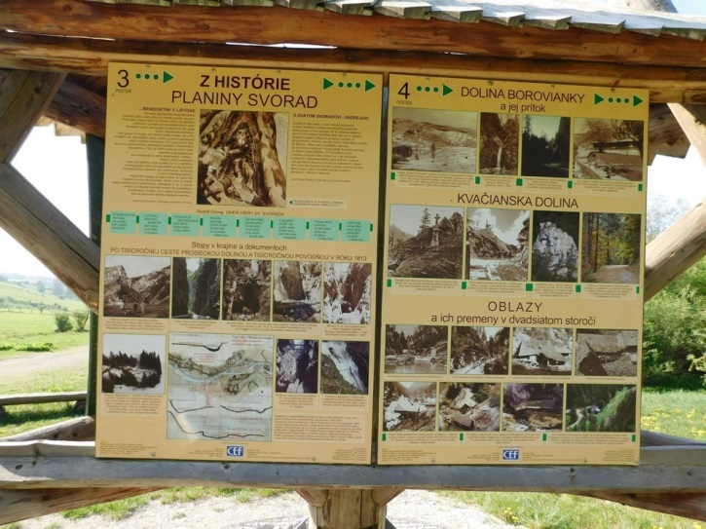

Prosiek a Kvačany
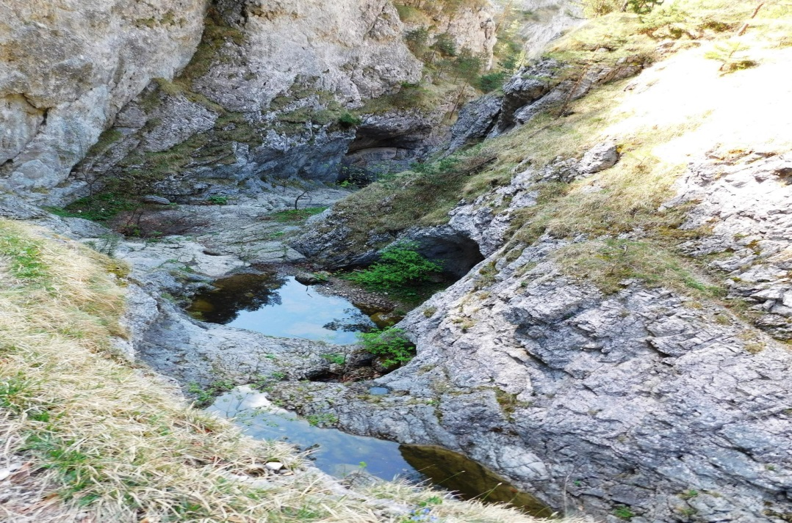
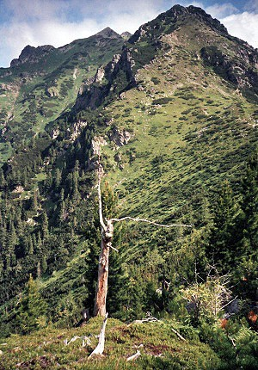.Otrhance a Jakubina

Pro INFO

Taky někdy
Ferrata na vrchol Predného Soliska pro mužstvo A
„Bude určena všem milovníkům adrenalinu,“ napsal list Korzár. Klub slovenských turistů (KST) potvrdil, že návrh ferraty na Predné Solisko už byl schválen příslušnými státními orgány.

Obtížnost bude maximálně C
Zajištěná cesta ve Vysokých Tatrách bude určena široké veřejnosti, proto její náročnost nepřesáhne hodnotu C. "Ferrata je to niečo medzi horolezectvom a turistikou. Ak sa dodržujú všetky predpisy, je to bezpečné. Je určená pre širokú verejnosť a preto jej náročnosť nepresiahne hodnotu C. Vstup na zaistenú cestu bude bezplatný. Klub slovenských turistov, tak ako ich predchodcovia, sa snaží pracovať dobrovoľne a v prospech všetkých," řekl předseda KST Peter Dragúň. Klub ve spolupráci s ochranáři vytyčí přesnou trasu zajištěné cesty ještě letos ve druhé polovině září. "V zime dáme do poriadku povolenia, pripravíme materiál. Keď podmienky dovolia, chceli by sme ísť na jar do terénu a zaistenú cestu vybudovať do konca roku 2019," představil plán klubu jeho předseda. KST zaplatí z členských příspěvků 5 % nákladů, 10 % zabezpečí stát a 85 % nákladů půjde z prostředků Evropské unie.

